**Листок издан приходом Храма Всех Святых с. Чажемто и назван в честь св.блгв. кн. Петра и кн. Февронии Муромских (память 8 июля. День Семьи, Любви и Верности)**

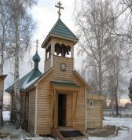 **« СЕКРЕТЫ**

***Семейного счастья»***

***№25 июнь 2016г.***

***24 мая во всем мире празднуется День славянской письменности и культуры. В церковном календаре в этот день почитается память святых братьев Кирилла и Мефодия, учителей Словенских.***

**В чем же состоял их подвиг?**

К сожалению, сегодня мы им в заслугу ставим лишь создание славянской азбуки. А азбука - это дело второе.  **Чтобы понять истинное значение просветительской миссии святых братьев среди наших предков славян, необходимо погрузиться в историю первых веков христианства.** 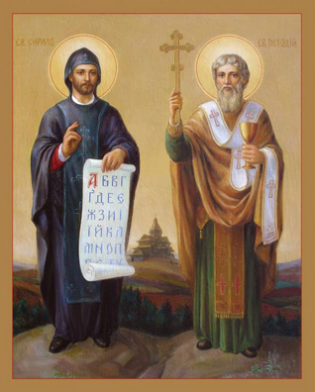

Огромное государство Римская империя исторически имела 2 столицы (Запад - Рим и Восток – Константинополь, с 4 века) и соответственно два соправителя. На этой огромной территории зарождалось, вызревало и расцветало христианство.

В первые три века от Рождества Христова в Римской языческой империи за веру во Христа правители убивали и мучали христиан. В 4 веке гонения прекратились, и христианство становится государственной религией. В это время на востоке империи начинают появляться искажения веры (ереси).Они вынуждают православных христиан противостоять им. В борьбе с ними развивается богословская мысль, укрепляется церковь. Благодаря этому повышается уровень образования и культуры. В результате, уже в 5 веке в Константинополе (на востоке империи) открывается университет. Духовное просвещение сосредоточивается в восточной части Римской империи.

В конце 4 века Римская империя подверглась нашествию варваров. Восток империи (Константинополь) устоял и продолжал расти духовно и культурно. Запад (Рим) под натиском варваров начал деградировать: угасала культура, падала духовность и соответственно возрастала гордыня. Римская церковь начала претендовать на первенство. Это привело к тому, что появилось напряжение между Западом и Востоком империи.

В 6-7 веках варвары « доедали» античную культуру Европы, и в 8-9 веках весь Запад во главе с Римом погрузился во тьму. Историки называют этот период «темными веками». Из этого положения нужно было каким-то образом выходить, и со временем в Риме осознали государственную необходимость в высшем духовном образовании**.** Но учиться в Константинопольский университет ехать не захотели, считая греков еретиками. В итоге, поехали учиться в Испанию, в город Кордова к антихристианским учителям: там преподавали мусульмане и иудеи. Мусульмане, увлекаясь Аристотелем, учили рационализму. Иудеи учили скептицизму (сомнение в истине). Этот скепсис на Западе сначала проник в философию и богословие, а потом и в вопросы веры, что постепенно изменяло мировоззрение западных христиан не в лучшую сторону. Вера начала подменяться обрядом.

К 9 веку иудеи переписали и исправили все древние тексты Священного Писания на еврейском языке, а прежние уничтожили. Они исказили пророчества о Христе до такой степени, что Его образ стал в них неузнаваем. В переводах на латынь западные богословы опирались на еврейский искаженный текст. Но сохранился самый совершенный и точный перевод Священного Писания с еврейского на греческий, сделанный еще в 3 веке до Рождества Христова, где ясно указывается, что Иисус Христос - это Сын Божий, Мессия и Спаситель Мира.

На Востоке империи оставались реалистами, утверждая реальность Рождения Христа и возможность общения с ним. Западники же стали рационалистами, начали допускать упрощения, что приводило к дальнейшим искажениям веры.

**В середине 10 века выяснилось, что люди Востока и Запада Римской империи стали разными, имея различающиеся переводы Священного Писания и Предания. У людей на Западе сформировалось мировоззрение, отличающееся от истинного христианства.**

Начался процесс отхода римо-католиков от Церкви православной. Взаимное непонимание Востока и Запада закончится позднее расколом Церкви в1054 году.

Но еще за 200 лет до этого Господь начал готовить славянские народы ко вхождению в Церковь Христову, к принятию христианства, вместо отпадавших от православия католиков.

Для этого Бог возводит двух мужей апостольского духа, духа вселенских учителей, Кирилла и Мефодия, образованнейших людей своего времени. Надо сказать, что интерес к изучению языков был уникальной чертой, отличавшей святого Кирилла от образованного греческого круга. В отличие от своих соотечественников, не считавших нужным изучать языки чужих народов, Кирилл знал 22 языка. Языковое чутьё и водительство Духа Святого позволили ему найти искажения в латинских и еврейских текстах Священного писания**. Из многочисленных вариантов Кирилл выбрал единственный правильный источник – греческий текст и вместе с братом Мефодием перевёл его славянским народам в неискаженном виде. В этом и состоит святость двух столпов – Кирилла и Мефодия.**

К сожалению, сегодня мы не помним об этом, и в заслугу святым братьям ставим лишь создание славянской азбуки. А азбука - это дело второе.

В итоге, святые Кирилл и Мефодий совершили перевод книг Ветхого Завета, Евангелия, Апостола и Псалтири на славянский язык. Это был огромный труд. Святой Мефодий диктовал тексты своим ученикам-скорописцам в течение 8 месяцев.

Чехи, болгары, поляки, хорваты, сербы, белорусы, русские - все славянские племена  **получили настоящий дар – неискажённое Слово Божие на родном языке.** Оно явилось основой для дальнейшего развития их истории, культуры, литературы и т.д. Это спасало наши народы до сих пор, охраняло от нравственной гибели, смертельные признаки которой мы явно видим сегодня на Западе. Мы, потомки тех славян, должны знать свою историю, хранить веру нашу православную и память о святых наших первоучителях, чтобы не погибнуть и выжить в этих условиях.



***Как получить в церкви пользу?***

*Сейчас много людей заходит в церковь между службами поставить свечку, чтобы не болеть…сдать экзамен…хорошо зарабатывать …*

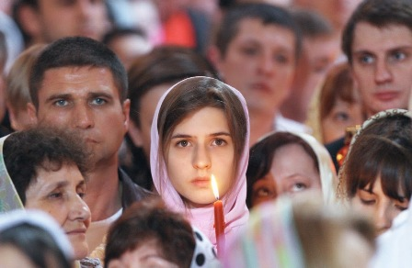 Да, болеть мы стали больше и дети уже рождаются больными, усложняются учебные программы, а способности учащихся слабеют, жизнь дорожает. И понятно обращение людей в этих обстоятельствах в церкви к Богу за помощью. Но что примечательно, у многих лишь в этом и состоят отношения с Церковью. Разве еще взять святой воды, отметить Рождество, Пасху…

Но для этого ли только распялся для нас Сам Сын Божий? В этом ли только смысл и назначение Церкви?

Увы, у многих людей отношение к Церкви почти такое же, как к какой–нибудь обслуживающей фирме: «Раз я заплатил за свечу, поставил ее – рассчитываю получить нужное мне!» Печальное и опасное заблуждение! Ведь **Церковь - это духовная организация, созданная Богом для исцеления людей от поврежденности человеческой природы** (склонности к грехам) - из-за чего и все беды и лично у нас, и вообще на земле. Эта поврежденность не дает нам возможности вернуться в Царствие Небесное.

Христос дал нам Закон спасительного образа жизни – Евангелие. Бог призвал нас: «Покайтесь, ибо приблизилось Царство Небесное». (Евангелие от Матфея, гл.4, ст.17). Что это значит?

«Покаяться» - это значит честно познать себя, признать все свои грехи и исправляться: во-первых, **перестать вредить себе и людям:** лгать, скандалить, обманывать, сплетничать, курить и пить, играть в карты и в автоматах, развращаться у телевизора, журналами, всякими шоу, материться, красть, драться, блудить, убивать в абортах детей;

Во-вторых, **изживать из себя вредные черты характера:** упрямство, самомнение, самонадеянность, гордость, тщеславие, подозрительность, презрительность, осуждение, раздражительность, гневливость. А также изживать нехорошие мысли, чувства, желания;

В-третьих, наконец укрепившись в этой постоянной работе над собой, - **совершенствоваться в приобретении добрых качеств:** терпения, смирения, милосердия, благотворительности, благородства, ответственности и т.п. Человек, познавший себя через учение Евангелия – сам убеждается в необходимости и полезности исправлять себя.

Слова же «… ибо приблизилось Царство Небесное» означают, что Бог предлагает нам исправлением себя войти, (вернуться) в ту вечную жизнь, для которой Он и создавал человека ( Библия, книга «Бытие», гл.1-3), а не оказаться в мрачных местах ада.

Но человек сам совершенно исправиться не может. Поэтому Бог во всех обрядах и Таинствах Церкви дает нам в помощь Свою силу.

Главные церковные средства нашего исправления - это исповедь и Святое Причастие. Церковь учит нас единственно правильному образу жизни. Например, сообщая нам законы Бытия, предупреждает нас: за нераскаянные, неисправленные грехи родителей… расплачиваются дети. Аж до четвертого колена… (Библия, «Исход», гл.20,ст.5) Дети, зачатые вне законного брака, в ночь накануне среды, пятницы, воскресенья, главных церковных праздников и в посты родятся пострадавшими.

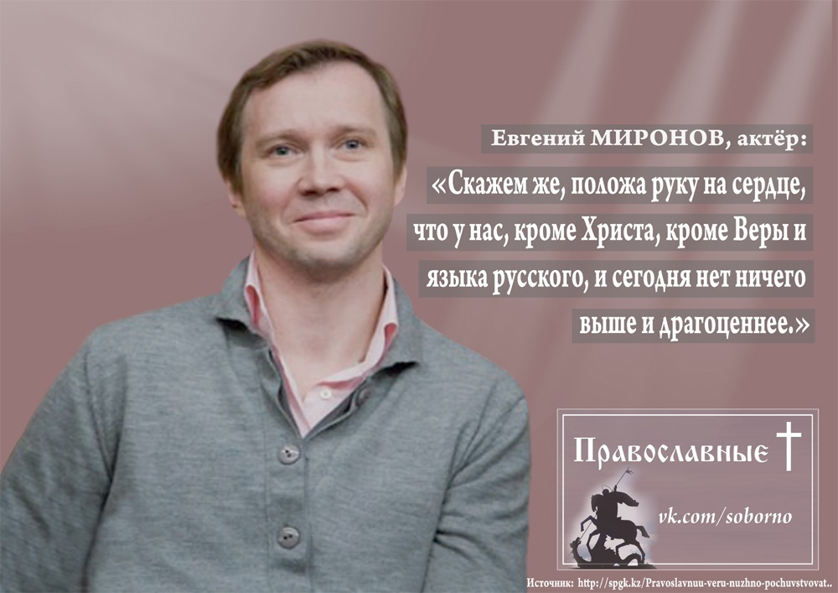 Если человек сам искренне старается исправляться и совершенствоваться, тогда и Бог чудесным образом избавляет его от склонности к грехам и укрепляет его в стремлении к жизни праведной.

Бог создал нас и прекрасную богатую Землю. Сын Божий принес Себя в страшную крестную жертву для спасения нас. Он терпит все наши грехи, давая нам возможность опомниться и **исправить себя.**

**Исправляемся ли мы сами, учим ли правильно детей вере и церковной жизни - от этого зависят сейчас: и наша судьба, и судьба наших детей, и судьба России.**

**Как получить в церкви пользу?**

*Сейчас много людей заходит в церковь между службами поставить свечку, чтобы не болеть…сдать экзамен…хорошо зарабатывать …*

Да, болеть мы стали больше и дети уже рождаются больными, усложняются учебные программы, а способности учащихся слабеют, жизнь дорожает. И понятно обращение людей в этих обстоятельствах в церкви к Богу за помощью. Но что примечательно, у многих лишь в этом и состоят отношения с Церковью. Разве еще взять святой воды, отметить Рождество, Пасху…

Но для этого ли только распялся для нас Сам Сын Божий? В этом ли только смысл и назначение Церкви?

Увы, у многих людей отношение к Церкви почти такое же, как к какой–нибудь обслуживающей фирме: «Раз я заплатил за свечу, поставил ее – рассчитываю получить нужное мне!» Печальное и опасное заблуждение! Ведь **Церковь - это духовная организация, созданная Богом для исцеления людей от поврежденности человеческой природы** (склонности к грехам) - из-за чего и все беды и лично у нас, и вообще на земле. Эта поврежденность не дает нам возможности вернуться в Царствие Небесное.

Христос дал нам Закон спасительного образа жизни – Евангелие. Бог призвал нас: «Покайтесь, ибо приблизилось Царство Небесное». (Евангелие от Матфея, гл.4, ст.17). Что это значит?

«Покаяться» - это значит честно познать себя, признать все свои грехи и исправляться: во- первых, **перестать вредить себе и людям:** лгать, скандалить, обманывать, сплетничать, курить и пить, играть в карты и в автоматах, развращаться у телевизора, журналами, всякими шоу, материться, красть, драться, блудить, убивать в абортах детей;

Во- вторых, **изживать из себя вредные черты характера:** упрямство, самомнение, самонадеянность, гордость, тщеславие, подозрительность, презрительность, осуждение, раздражительность, гневливость. А также изживать нехорошие мысли, чувства, желания;

В – третьих, наконец укрепившись в этой постоянной работе над собой,- **совершенствоваться в приобретении добрых качеств:** терпения, смирения, милосердия, благотворительности, благородства, ответственности и т.п. Человек, познавший себя через учение Евангелия – сам убеждается в необходимости и полезности исправлять себя.

Слова же «… ибо приблизилось Царство Небесное» означают, что Бог предлагает нам исправлением себя войти, (вернуться) в ту вечную жизнь, для которой Он и создавал человека ( Библия, книга Бытие, гл.1-3), а не оказаться в мрачных местах ада.

Но человек сам совершенно исправиться не может. Поэтому Бог во всех обрядах и Таинствах Церкви дает нам в помощь Свою силу.

 Главные церковные средства нашего исправления - это исповедь и Святое Причастие. Церковь учит нас единственно правильному образу жизни. Например, сообщая нам законы Бытия, предупреждает нас: за нераскаянные, неисправленные грехи родителей-расплачиваются дети. Аж до четвертого колена…(Библия, «Исход»,гл.20,ст.5) Дети, зачатые вне законного брака,в ночь накануне среды, пятницы, воскресенья, главных церковных праздников и в посты родятся пострадавшими.

Если человек сам искренне старается исправляться и совершенствоваться, тогда и Бог чудесным образом избавляет его от склонности к грехам и укрепляет его в стремлении к жизни праведной.

Бог создал нас и прекрасную богатую Землю. Сын Божий принес Себя в страшную крестную жертву для спасения нас. Он терпит все наши грехи, давая нам возможность опомниться и **исправить себя.**

**Исправляемся ли мы сами, учим ли правильно детей вере и церковной жизни- от этого зависят сейчас: и наша судьба, и судьба наших детей, и судьба России.**